VOLUME DO TRONCO DO CONE
O tronco de cone de bases paralelas é uma forma espacial obtida após a secção transversal de um plano paralelo à base de um cone circular reto, como mostra a figura.
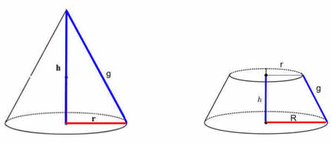
Observe que o tronco de cone apresenta duas bases paralelas, base maior e base menor.
Vamos determinar a fórmula para o cálculo do volume do tronco de cone.
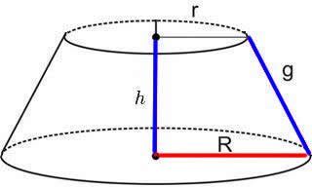
A fórmula do volume do tronco de cone é obtida fazendo a diferença entre o volume do cone original e o volume do cone menor, gerado após a secção transversal do plano. Realizando os cálculos da diferença entre esses dois volumes, obtemos a fórmula:
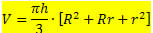
Onde temos que:
h → é a altura do tronco de cone.
R → é o raio da base maior.
r → é o raio da base menor.
Vejamos alguns exemplos de aplicação da fórmula do volume.
Exemplo 1. Calcule o volume de um tronco de cone de 15 cm de altura sabendo que o raio da base menor mede 10 cm e o raio da base maior mede 20 cm.
Solução:
Foi dado que:
h = 15 cm
r = 10 cm
R = 20 cm
Temos todos os elementos necessários para calcular o volume do tronco de cone, uma vez que ele é dado em função da altura e da medida dos raios das duas bases. Assim, teremos:
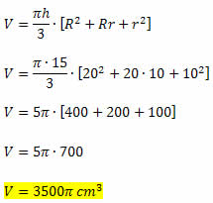
Exemplo 2. Um depósito de grãos apresenta a forma de um tronco de cone cujo raio da base maior mede 12 metros e o raio da base menor tem 7 metros de comprimento. Calcule a capacidade desse depósito sabendo que sua altura é de 9 metros.
Solução: Calcular a capacidade do depósito é o mesmo que calcular seu volume. Temos que:
h = 9 m
R = 12 m
r = 7 m
Aplicando a fórmula do volume, obtemos:
